**АКЦИОНЕРНОЕ ОБЩЕСТВО**

**«ФЕДЕРАЛЬНЫЙ ИСПЫТАТЕЛЬНЫЙ ЦЕНТР»**

**Руководство пользователя**

для информационной системы управления передачей электроэнергии с использованием технологий "больших данных".

Санкт‑Петербург, 2020

Содержание

1. Общие сведения 11

1.1 Полное наименование системы и ее условное обозначение 11

1.2 Область применения 11

2. Назначение и условия применения 12

2.1. Виды деятельности, функции, для автоматизации которых предназначен Проект 12

2.2. Условия, при соблюдении которых обеспечивается применение средства автоматизации в соответствии с назначением 12

3. Подготовка к работе 13

3.1. Требования к ПК пользователя 13

3.2. Порядок входа в Систему УПЭ 13

3.3. Порядок проверки работоспособности 14

3.4. Описание интерфейса 14

3.4.1. Главное меню 15

3.4.2. Рабочая область 16

4. Работа в системе 18

4.1. Роли пользователей 18

4.2. Общие сценарии работы 18

4.2.1. Задача «Просмотр данных личного кабинета» 18

4.2.2. Задача «Просмотр Карты БУ/БД» 19

4.2.3. Задача «Просмотр балансовых групп» 25

4.2.4. Задача «Работа с графиками и диаграммами по выбранной балансовой группе» 32

5. Права и полномочия пользователей Системы УПЭ 36

5.1. Перечень прав и полномочий относительно роли «Пользователь (руководитель)» 36

5.2. Перечень прав и полномочий относительно роли «Аналитика данных» 37

5.3. Перечень прав и полномочий относительно роли «Администратор» (эксплуатационный персонал) 37

6. Рекомендации по освоению 38

**ТЕРМИНЫ И ОПРЕДЕЛЕНИЯ**

В настоящем документе применяют следующие термины с соответствующими определениями.

|  |  |  |
| --- | --- | --- |
| Авторизация | – | получение права доступа путем проверки подлинности введенных данных пользователей. |
| Администратор | – | сотрудник Заказчика, за которым в рамках его должностных обязанностей закреплены операции по администрированию Системы. |
| Администрирование | – | оказание комплекса работ, включающее в себя обеспечение штатной работы программного обеспечения, а также обеспечение корректного доступа к системе согласно правам доступа и обеспечение систематической технической поддержки. |
| Аутентификация | – | проверка подлинности пользователя. |
| Балансовая группа | – | часть электрической сети, оснащенная действующими приборами учета электроэнергии и устройствами телеизмерения, по показаниям которых возможно свести баланс полученной в балансовую группу электроэнергии и потребленной и/или переданной дальше. |
| Бездоговорное потребление | – | самовольное подключение энергопринимающих устройств к объектам электросетевого хозяйства и (или) потребление электрической энергии в отсутствие заключенного в установленном порядке договора, обеспечивающего продажу электрической энергии (мощности) на розничных рынках, кроме случаев потребления электрической энергии в отсутствие такого договора в течение 2 месяцев с даты, установленной для принятия гарантирующим поставщиком на обслуживание потребителей (согласно Постановлению Правительства РФ от 4 мая 2012 №442). |
| Безучетное потребление | – | потребление электрической энергии с нарушением установленного договором энергоснабжения (купли-продажи (поставки) электрической энергии (мощности), договором оказания услуг по передаче электрической энергии) и настоящим документом порядка учета электрической энергии со стороны потребителя (покупателя), выразившимся во вмешательстве в работу прибора учета (системы учета), обязанность по обеспечению целостности и сохранности которого (которой) возложена на потребителя (покупателя), в том числе в нарушении (повреждении) пломб и (или) знаков визуального контроля, нанесенных на прибор учета (систему учета), в несоблюдении установленных договором сроков извещения об утрате (неисправности) прибора учета (системы учета), а также в совершении потребителем (покупателем) иных действий (бездействий), которые привели к искажению данных об объеме потребления электрической энергии (мощности) (согласно постановлению Правительства РФ от 4 мая 2012 №442). |
| Геоинформационная система | – | система сбора, хранения, анализа играфической визуализации пространственных (географических) данных и связанной с ними информации о необходимых объектах. |
| Дашборд | – | визуальное представление данных, сгруппированных по смыслу на одном экране для более легкого визуально восприятия информации. |
| Заказчик | – | ПАО «Россети Ленэнерго». |
| Индекс технических потерь | – | доля технических потерь электроэнергии от всей переданной электроэнергии (в %) в балансовой группе. |
| Исключительная лицензия | – | предоставление лицензиату права использования результата интеллектуальной деятельности или средства индивидуализации без сохранения за лицензиаром права выдачи лицензий другим лицам (см. ст. 1236 Гражданского кодекса РФ). |
| Кластер объектов | – | совокупность объектов электросетевого хозяйства, которые объединены в группу по территориальному признаку, на карте. |
| Конфиденциальность | – | необходимость предотвращения разглашения, утечки какой-либо информации. |
| Куратор информационной безопасности | – | сотрудник Заказчика, за которым в рамках его должностных обязанностей закреплена поддержка информационной безопасности Системы. |
| Мониторинг | – | постоянное наблюдение. |
| Площадочный объект | – | комплекс наземных зданий и сооружений, к которым относят подстанцию и распределительный пункт. |
| Права доступа | – | совокупность правил, регламентирующих порядок и условия доступа субъекта к объектам информационной системы информации, ее носителям, процессам и другим ресурсам) установленных правовым документами или собственником, владельцем информации. |
| Роль пользователя | – | набор полномочий, назначенный пользователю или группе пользователей, который позволяет пользователю или группе пользователей выполнять определенные операции. |
| Система УПЭ | – | информационная система управления передачей электроэнергии с использованием технологий «больших данных». |
| Система | – | совокупность программного комплекса «Системы УПЭ» и Базы данных. |
| Служба технической поддержки | – | подразделение Заказчика, оказывающее услуги технической поддержки. |
| Техническая поддержка | – | перечень услуг, которые включают в себя решение возникших проблем при работе пользователей в Системе, а также консультация пользователей Системы по интересующему вопросу по работе в Системе. |
| Фантомный объект | – | потенциальный потребитель электрической сети, информация о котором имеется в базе данных ЕГРН и ЕГРП, но отсутствует в базах данных сетевых или энергосбытовых организаций. |
| Фрагмент данных | – | часть данных информационной системы, предназначенная для разграничения доступа пользователей к объектам. |

В настоящем документе применяют следующие сокращения и обозначения.

|  |  |  |
| --- | --- | --- |
| API | – | (Application Programming Interface)  программный интерфейс приложения. |
| АО | – | Акционерное общество. |
| АСУ ТПр | – | Автоматизированная система управления технологическим процессом. |
| БГ | – | Балансовая группа. |
| БД | – | База данных. |
| ЛЭП | – | Линия электропередачи. |
| ГИС | – | Геоинформационная система. |
| ГРЩ | – | Главный распределительный щит. |
| КК | – | Кабельный киоск. |
| ООО | – | Общество с ограниченной ответственностью. |
| ОЭСХ | – | Объект электросетевого хозяйства. |
| ПАО | – | Публичное акционерное общество. |
| ПК | – | Персональный компьютер. |
| ПО | – | Программное обеспечение. |
| ПС | – | Подстанция. |
| ПСК | – | АО «Петербургская сбытовая компания». |
| ПУ | – | Прибор учета. |
| РД | – | Рабочая документация. |
| РУ | – | Распределительное устройство. |
| РФ | – | Российская Федерация. |
| РЭС | – | Районная электрическая сеть. |
| СУБД | – | Система управления базами данных. |
| Таблица БУ и БД | – | Таблица безучетного и бездоговорного потребления. |
| ТП | – | Трансформаторная подстанция. |
| УПЭ | – | Управление передачей электроэнергией. |
| ЦРЭС | – | Цифровой район электрических сетей. |

1. **Общие сведения**
2. **Полное наименование системы и ее условное обозначение**

Полное наименование – Информационная система управления передачей электроэнергии с использованием технологий "больших данных".

Сокращенное наименование – Система УПЭ.

1. **Область применения**

Область применения – анализ показаний приборов учета электроэнергии, устройств телеизмерения и данных энергосбытовой компании.

1. **Назначение и условия применения**
   1. **Виды деятельности, функции, для автоматизации которых предназначен Проект**

Объектом автоматизации являются процессы распределения и потребления электроэнергии, действующие в ПАО «Россети Ленэнерго» на уровне структурных подразделений.

Основной целью создания подсистемы пользовательского интерфейса является обеспечение пользователям понятного и удобного доступа ко всей необходимой информации и функциональности системы УПЭ.

Система УПЭ предназначена для помощи в выявлении безучетного и бездоговорного потребления электроэнергии, а также для создания эргономичного человеко-машинного интерфейса в области визуализации и анализа транспорта электроэнергии, подходящего для дальнейшего развития и расширения.

* 1. **Условия, при соблюдении которых обеспечивается применение средства автоматизации в соответствии с назначением**

Работа в Системе УПЭ доступна всем пользователям с установленными правами доступа.

Применение Системы УПЭ в соответствии с его назначением обеспечивается соблюдением следующих условий:

* наличие доступа к Системе УПЭ;
* наличие у пользователя логина и пароля, настроенных для входа в Систему УПЭ;
* наличие у пользователя Системы УПЭ настроенных ролей и полномочий.

1. **Подготовка к работе**

Первоначальным этапом доступа к Системе УПЭ является подача заявки на предоставление доступа к Системе УПЭ.

В заявке на предоставление доступа к Системе необходимо указать ФИО, должность, рабочую почту.

* 1. **Требования к ПК пользователя**

На рабочие ПК производится установка Web-браузера Google Chrome для подключения к серверу приложений и входа в Систему УПЭ.  
Минимальными требованиями для персонального компьютера для работы с Системой являются:

* операционная система Windows (не ниже Windows 7);
* браузер Chrome версии 80.0.Х или совместимый;
* процессор Intel Pentium 4 / Athlon 64 или более поздней версии с поддержкой SSE2;
* свободное место на диске не менее 350 Мб;
* оперативная память не менее 512 Мб.
  1. **Порядок входа в Систему УПЭ**

Перед началом работы с Системой УПЭ необходимо подключиться к серверу приложений.

Подключение пользователя к серверу приложений осуществляется через Web-браузер Google Chrome. Подключение осуществляется в следующем порядке:

1. Запустить браузер Google Chrome;
2. Набрать в адресной строке адрес сервера, на котором установлен дистрибутив системы (текущий адрес: <http://172.25.170.245:3001>).

При успешном подключении к серверу приложения отобразится страница Авторизации Системы УПЭ (Рисунок 1).

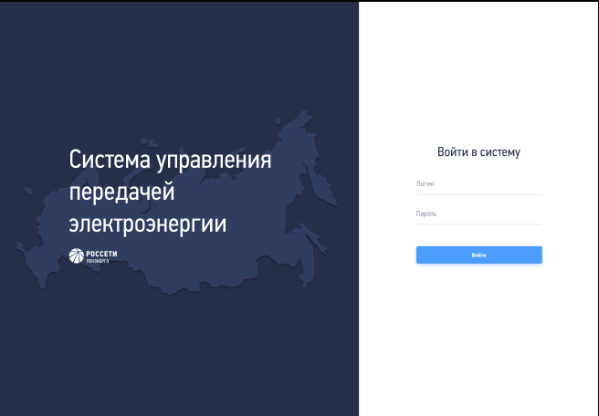

Рисунок 1 – Страница авторизации Системы УПЭ

* 1. **Порядок проверки работоспособности**

Для проверки доступности Системы УПЭ с рабочего места пользователя необходимо выполнить следующие действия:

* выполнить подключение к приложению (раздел - 2.2)  
  В окне браузера должна появиться страница авторизации Системы УПЭ (Рисунок 1);
* ввести логин и пароль пользователя в указанном окне входа;
* убедиться, что отображается интерфейс главной страницы Системы УПЭ.

Если страница авторизации или главная страница Системы УПЭ не отобразилась, то необходимо обратиться в службу технической поддержки.

* 1. **Описание интерфейса**

Система УПЭ предоставляет интерфейс, который адаптирован под нужны пользователя, и который является визуально приятным и доступным любому пользователю. Все экранные формы пользовательского интерфейса выполнены в едином графическом дизайне с одинаковым расположением основных элементов управления и навигации.

Все окна Системы УПЭ состоят из двух составных частей (Рисунок 3):

- «Главное меню»;

- «Рабочая область».

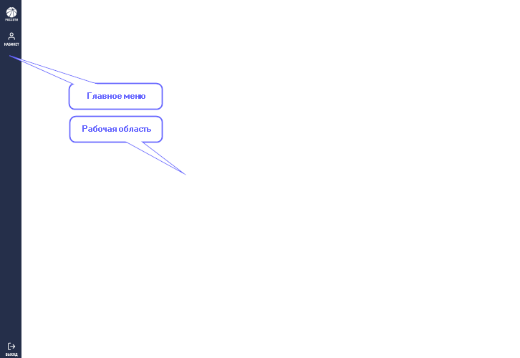

Рисунок 2 – Вид окна Системы УПЭ

* + 1. **Главное меню**

Независимо от того, в каком окне находится пользователь, главное меню всегда доступно в боковой части окна.

Главное меню состоит из следующих составных частей (Рисунок 2):

* «Логотип»;
* «Кабинет»;
* «Выход».

При нажатии на «Логотип» открывается главная страница.

При нажатии на «Кабинет» осуществляется переход в личный кабинет пользователя.

Нажатие кнопки «Выход» позволяет пользователю вернуться на страницу аутентификации пользователя.

* + 1. **Рабочая область**

Рабочая область может содержать следующие элементы (Рисунок 3):

1. панель перехода к детализации БГ;
2. карта БУ/БД;
3. графики отображения данных по выбранному РЭС;
4. таблица вероятности БУ/БД в разрезе адресов.

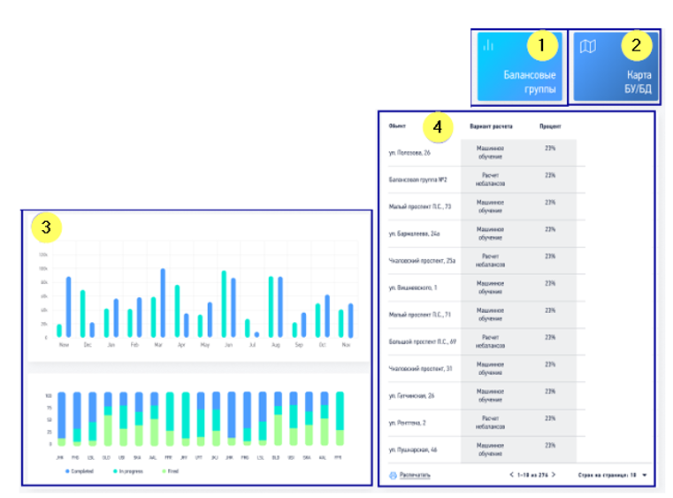

Рисунок 3 – Элементы рабочей области

Поле выбора периметра Системы РЭС используется для переключения между различными доступными РЭС Системы УПЭ в рамках доступных полномочий пользователя.

Описание остальных элементов системы будет описано в следующих разделах Руководства пользователя.

1. **Работа в системе**
   1. **Роли пользователей**

В рамках данной системы предусмотрено 3 варианта роли пользователя: администраторы (эксплуатационный персонал), аналитики данных, пользователи (руководители).

Пользователи Системы УПЭ могут выполнять следующие задачи:

* работа с блоком «Балансовые группы»: анализ данных БГ в разрезе БГ, адресов и прочих показателей в формате графиков и сводных таблиц, выгрузка детализации данных БГ в сторонние сервисы;
* работа с блоком «Карта БУ/БД»: просмотр данных периметра (РЭС) на карте; просмотр обоснования для конкретного адреса.

Функциональные возможности в зависимости от прав доступа, т.е. роли пользователя, отличны для каждой конкретной роли.

В следующих разделах вы можете ознакомиться с общими возможностями для любой роли, а также с пользовательскими сценариями (возможностями) особенными для каждой из ролей.

* 1. **Общие сценарии работы**
     1. **Задача «Просмотр данных личного кабинета»**

Для просмотра данных пользователя необходимо нажать на боковой панели (Рисунок 2) кнопку «Кабинет».

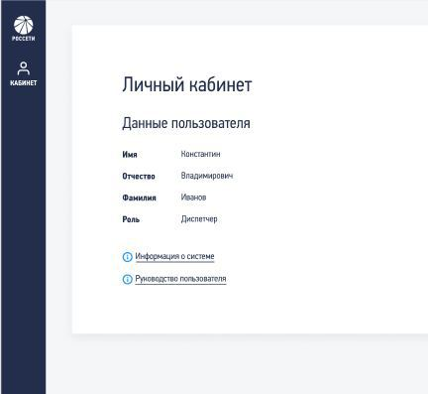

Рисунок 4 – Личный кабинет пользователя

В модуле «Личный кабинет» (Рисунок 4) пользователь может ознакомиться с персональными данными, уровнем доступа, а также узнать информацию о проекте.

На данной странице реализованы 2 ссылки: «Информация о системе» и «Руководство пользователя». При нажатии левой кнопкой мыши на ссылки отображается детальная информация о проекте. Ссылка «Информация о системе» сообщает пользователю общую информацию о сущности проекта. Ссылка «Руководство пользователя» открывает в следующей вкладке браузера «Руководство пользователя».

* + 1. **Задача «Просмотр Карты БУ/БД»**

Для начала работы с Картой БУ/БД необходимо на главном экране Системы УПЭ выбрать модуль «Карта БУ/БД», нажав левой кнопкой мыши по ярлыку (Рисунок 5 – Выбор модуля Карты БУ/БД на главном экране).

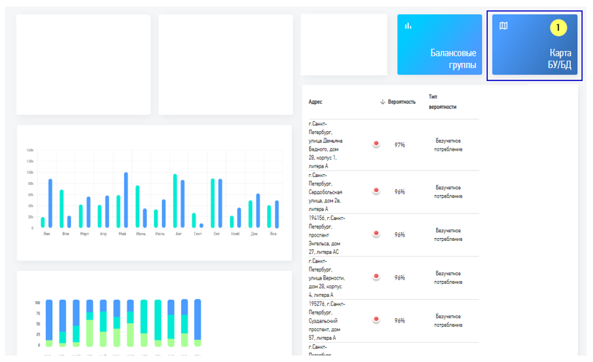

Рисунок 5 – Выбор модуля Карты БУ/БД на главном экране

При открытии данного модуля пользователь увидит детализацию объектов БУ/БД на карте (ГИС) соответствующей РЭС (значение 1 – Рисунок 6 – Модуль «Карта БУ/БД»), сводную таблицу в разрезе адресов с детализацией вероятности БУ, вероятности БД (значение 2 – Рисунок 6 - Модуль «Карта БУ/БД»).

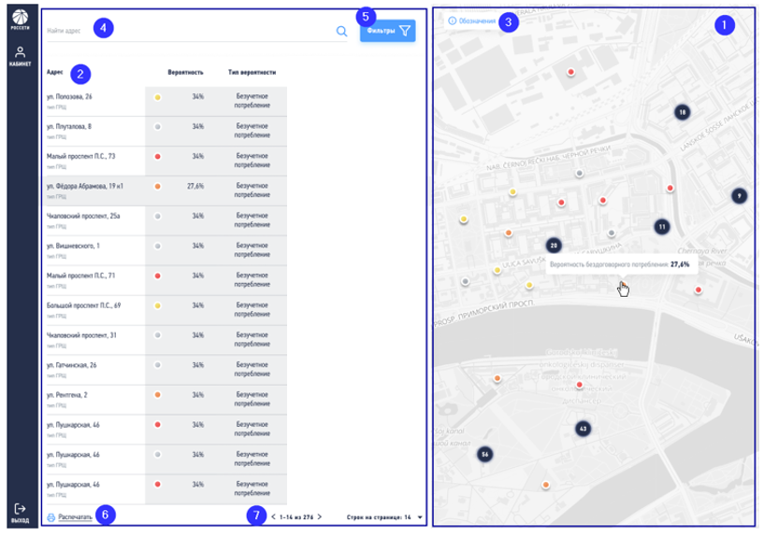

Рисунок 6 - Модуль «Карта БУ/БД»

ГИС представляет собой отображение всех ОЭСХ, входящих в выбранную РЭС на карте. Объекты на карте представлены в детализации до полигонов объектов, балансовых групп, отдельных ОЭСХ. В правом верхнем углу карты представлено информационное окно (значение 3 - Рисунок 6 - Модуль «Карта БУ/БД»), нажав на которое левой кнопкой мыши, отображается панель обозначений (Рисунок 7 – Обозначения на Карте БУ/БД).

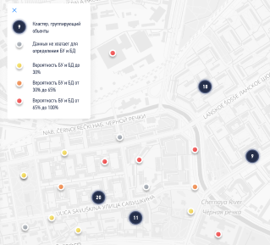

Рисунок 7 – Обозначения на Карте БУ/БД

Обозначения представляют собой детальную расшифровку цветовых и/или знаковых символов, которые указаны на карте БУ/БД. В дополнение к вышеописанному при наведении указателя мыши на объект на карте появляется всплывающее окно, которое отображает вероятность бездоговорного/безучетного потребления на выбранном ОЭСХ (Рисунок 6). Также при наведении мыши на ОЭСХ на карте в таблице справа срока данного адреса выделяется соответственно.

На карте некоторые объекты ОЭСХ сгруппированы в кластеры объектов, которые обозначены на карте укрупненными круглыми серыми значками с цифрой в центре. Цифра отображает количество сгруппированных ОЭСХ. При нажатии левой кнопкой мыши на обозначение кластера карта БУ/БД увеличивает масштаб отображения, детализируя визуально ОЭСХ, включенные в выбранную ранее группу (Рисунок 8 – Выбор сгруппированных ОЭСХ на карте БУ/БД).

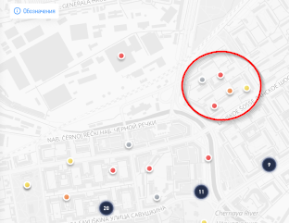

Рисунок 8 – Выбор сгруппированных ОЭСХ на карте БУ/БД

В модуле «Карта БУ/БД» справа представлена таблица ОЭСХ (значение 2 – Рисунок 6) в разрезе адресов. Данная таблица позволяет пользователю отслеживать вероятности БУ и БД в разрезе адресов (с указанием типа ГРЩ).

Для удобства использования пользователь может искать ОЭСХ в поисковой строке по адресу и задавать фильтры по отображению информации (значение 5 – Рисунок 6). Сортировка данных таблицы осуществляется при помощи двойного нажатия на шапку столба, по которому необходимо сортировать данные по возрастанию/убыванию или в алфавитном порядке для текстовых значений.

Исходный вариант таблицы (лист) вмещает 10 объектов, однако пользователь может задать количество строк для отображения на одном листе путем нажатия выпадающего списка в нижнем правом углу (значение 6 – Рисунок 6). В дополнение внизу таблицы присутствуют переключатели между страницами объектов таблицы, а также отображается информация об итоговом количестве листов. Пользователь может экспортировать результаты расчетов нажатием кнопки «Распечатать» (значение 7 – Рисунок 6) в нижнем левом углу таблицы.

При выборе объекта на карте или выборе объекта в таблице пользователь может получить детальную информацию о ОЭСХ (Рисунок 9). Переход на данную страницу (Рисунок 9) также осуществляется при нажатии на строку с необходимым адресом в таблице (Значение 2 – Рисунок 6).

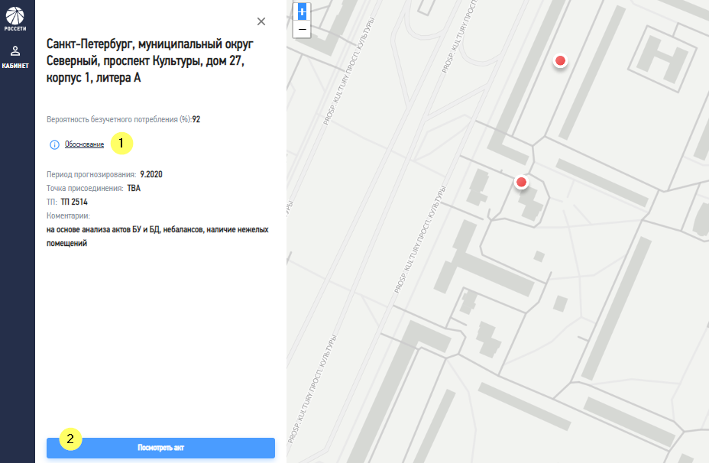Рисунок 9 – Отображение выбранного объекта ОЭСХ на карте БУ/БД

На странице отображения деталей по выбранному адресу пользователь может ознакомиться со следующей информацией: период прогнозирования, признак (БУ/БД), точку присоединения, ТП, комментарий. Все вышеописанные данные являются статичными и не подлежат редактированию в рамках Системы УПЭ. В дополнение к вышеуказанному на странице реализована ссылочная кнопка «Обоснование» (значение 1 – Рисунок 9). При нажатии на данную ссылку отображается окно с детализированной информацией, которая используется для расчета (Рисунок 10). Всплывающее окно можно закрыть, нажав на «крестик» в правом верхнем углу всплывающего окна.

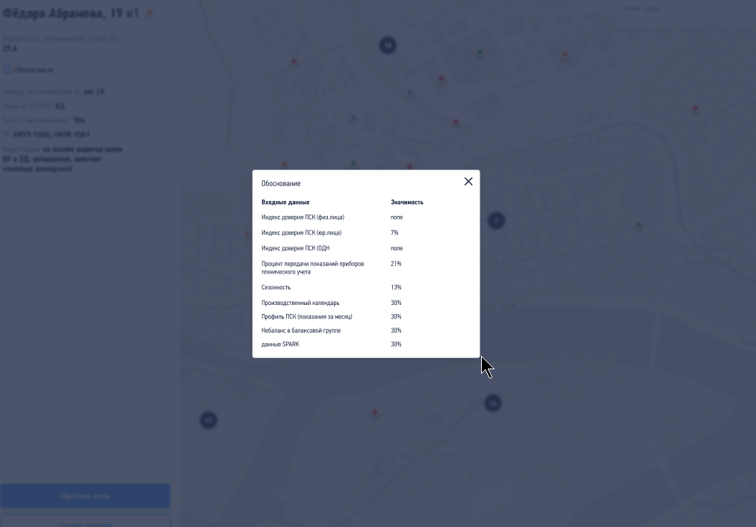

Рисунок 10 – Детальная информация по ссылке «Обоснование»

Для переключения на новый адрес пользователь может нажать на объект на карте (Рисунок 9) и Система автоматически перестроится на новый объект. Для возврата к общей карте БУ/БД необходимо нажать на «крестик» в правом верхнем углу панель с деталями по адресу.

* + 1. **Задача «Просмотр балансовых групп»**

Для начала работы с Балансовыми группами необходимо на главном экране Системы УПЭ выбрать модуль «Балансовые группы», нажав левой кнопкой мыши по ярлыку (Рисунок 11 – Выбор модуля Балансовые группы на главном экране).

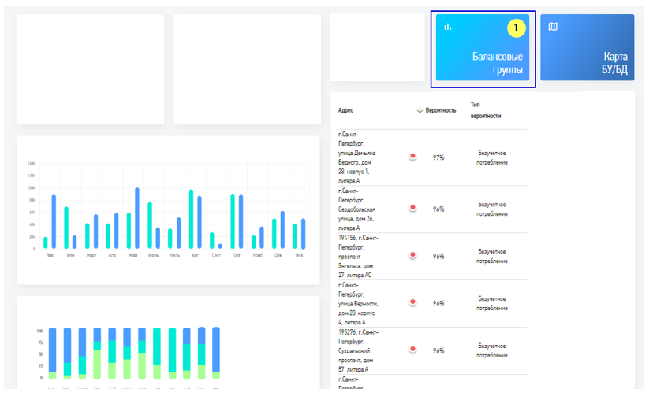

Рисунок 11 – Выбор модуля Балансовые группы на главном экране

При первоначальном входе на страницу «Балансовые группы» отображается общая страница без детализации (Рисунок 12 – Отображение Балансовых групп по умолчанию).

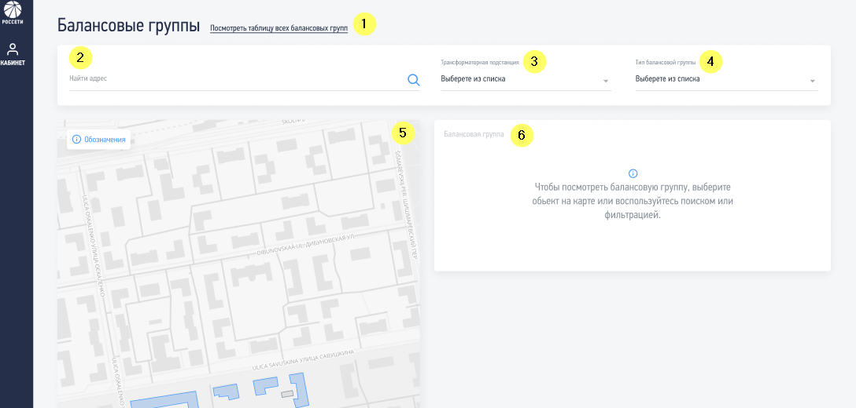

Рисунок 12 – Отображение Балансовых групп по умолчанию

На данной странице реализована возможность отображения балансовых групп в форме таблицы, для отображения необходимо нажать ссылку «Посмотреть таблицу всех балансовых групп» (Значение 1 – Рисунок 12). Нажатие на ссылку осуществляет автоматическое прокручивание вниз страницы и отображение следующей таблицы (Рисунок 13 – Таблица всех балансовых групп).

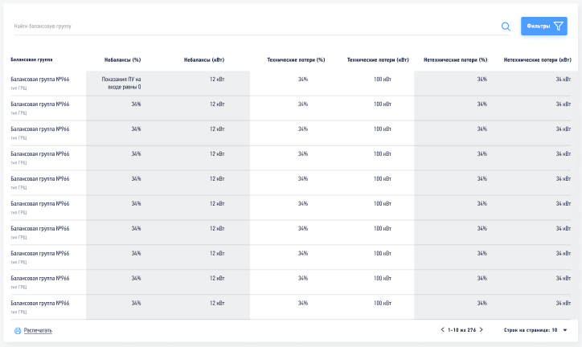

Рисунок 13 – Таблица всех балансовых групп

В таблице всех балансовых групп представлены данные небалансов, технические и нетехнические потери в % и кВт. Пользователь имеет возможность с помощью поисковой строки вверху таблицы осуществить поиск по адресу, также указать задать фильтры. Сортировка данных выполняется двойным нажатием на наименование столбца, по которому необходимо выполнить сортировку по возрастанию/убыванию или в алфавитном порядке для текстовых значений. Данные в таблице представлены для 10-ти балансовых групп, с помощью переключателей внизу таблицы пользователь имеет возможность скорректировать количество отображаемых строк, а также переключиться между данными с помощью стрелок внизу таблицы. Данные таблицы можно экспортировать с помощью кнопки «Распечатать» в нижнем левом углу таблицы, данные возможно сохранить в формате pdf и excel.

Таблица всех балансовых групп реализована внутри страницы «Балансовые группы», поэтому возврат первоначальному функционалу страницы «Балансовые группы» (Рисунок 12) доступен при прокрутке вверх с помощью колесика «мыши».

Функционал Балансовых групп предполагает поиск адреса с помощью поисковой строки (значение 2 – Рисунок 12), выбор из выпадающих списков трансформаторной подстанции и типа балансовой группы. Также первоначально отображается карта ГИС в фоновом режиме без указания деталей, а также уведомление в поле «Балансовая группа», которое свидетельствует о том, что до момента выбора конкретной балансовой группы система не имеет возможности отобразить детализированную информацию в формате сводных таблиц и графиков.

Работа с поисковой строкой осуществляется путем введения адреса, при этом частичное введение адреса отображает возможные доступные варианты (Рисунок 14 – Поисковая строка модуля «Балансовые группы»)

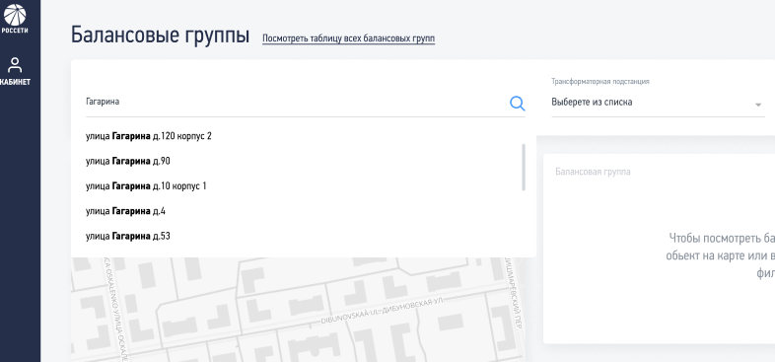

Рисунок 14 – Поисковая строка модуля «Балансовые группы»

Работа с выпадающим списком в модулях «Трансформаторная подстанция» (Значение 3 – Рисунок 12) и «Тип балансовой группы» (Значение 4 – Рисунок 12) осуществляется в одинаковом формате (Рисунок 15), ниже описан процесс работы на примере блока «Трансформаторная подстанция»

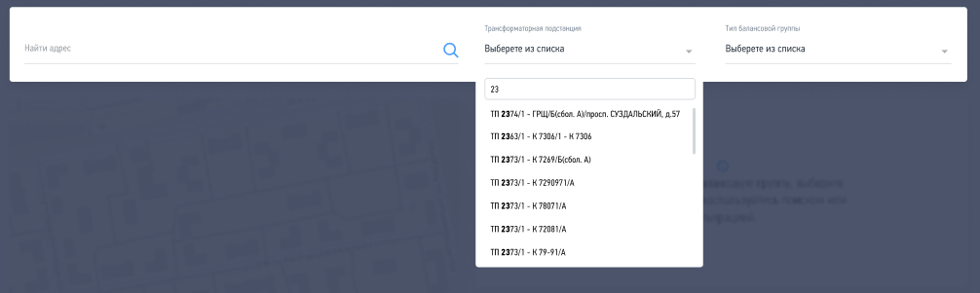

Рисунок 15 – Выбор объекта из выпадающего списка

При нажатии на поле «Выберете из списка» блока «Трансформаторная подстанция» пользователю выпадает список всех доступных трансформаторных подстанций в рамках РЭС, в котором осуществляется работа. Пользователь может просмотреть все варианты, используя серый «бегунок» справа выпадающего списка, или при наведении мыши на блок прокручивать, используя колесико «мыши». Также реализована возможность ввода части наименования, которое будет ограничивать доступные варианты (Рисунок 15).

После осуществления выбора путем использования любого из блоков (Значения 1,2,3 – Рисунок 12) и нажатия на необходимый объект в списке система загружает данные, при этом в процессе загрузки пользователь видит «Окно загрузки» (Рисунок 16).

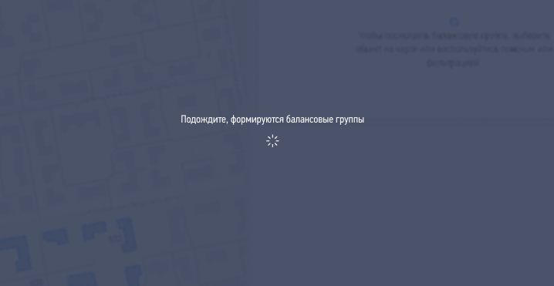

Рисунок 16 – Окно загрузки

При выборе конкретного адреса система автоматически формирует все данные в визуальном формате (Рисунок 17 – Отображение деталей по балансовой группе).

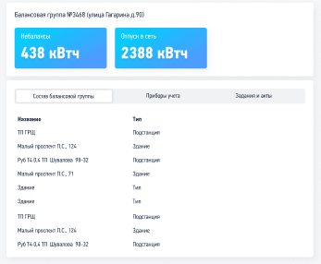

Рисунок 17 – Отображение деталей по балансовой группе

Странице «Балансовые группы» при выборе конкретного адреса формирует следующую информацию: отображение на карте балансовой группы, в которую входит объект ОЭСХ в соответствии с введенным ранее адресом, отображение деталей по балансовой группе (Тип ГРЩ, объект, подстанция, здание и прочие детали по ОЭСХ), график небалансов небалансов между показаниями ПСК и ПУ (Рисунок 17), обоснование, график суммарных помесячных показаний согласно приборам учета, график суммарных помесячных показаний от ПСК, столбчатые диаграммы по техническим потерям на балансовой группе и по передаче показаний приборов технического учета. Детали работы с графиками и диаграммами описаны в соответствующем разделе «Руководства пользователя».

Отображение балансовой группы на карте выполнено с использованием цветовых решений, детали которых можно посмотреть, нажав на кнопку в верхнем левом углу карту «Обозначения» (Рисунок 18).

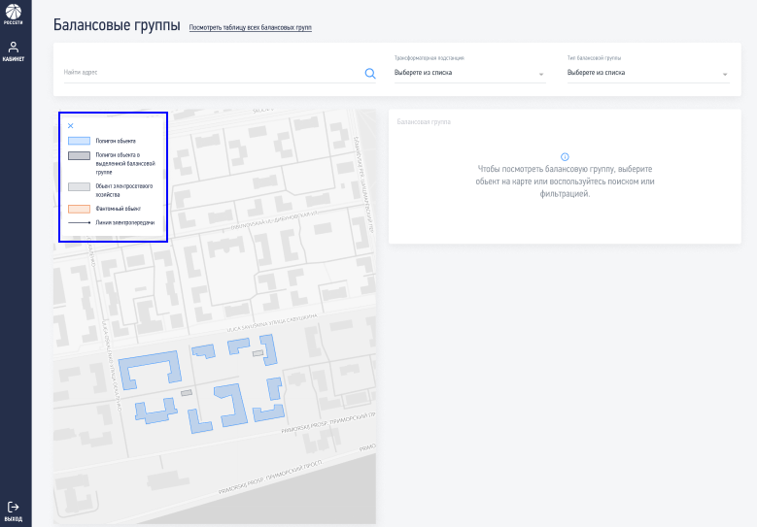

Рисунок 18 – Обозначения на карте объектов балансовой группы

В связи с тем, что возможны ситуации, когда программа не имеет достаточное количество информации об объекте, поэтому не может корректно определить его балансовую группу, в системе УПЭ реализован сценарий для фантомных объектов. Если объект по адресу, который указал пользователь в поисковой строке, является фантомным, то система сообщает об этом пользователю (Рисунок 19 – Предупреждение о фантомном объекте).

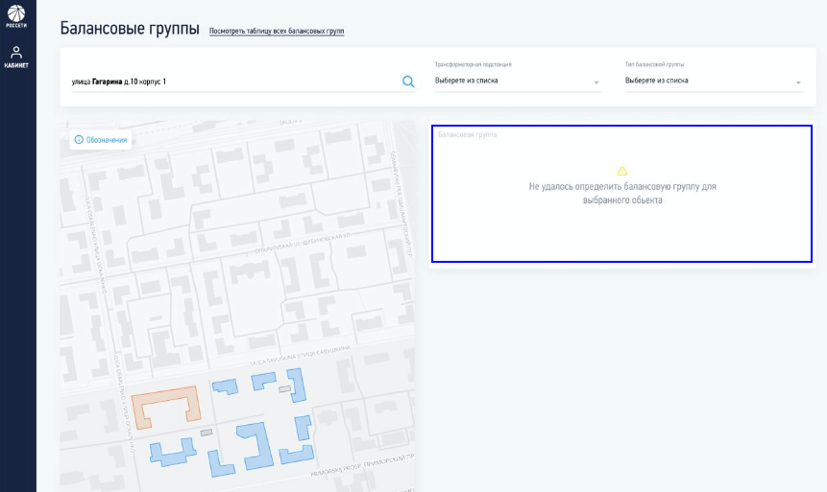

Рисунок 19 – Предупреждение о фантомном объекте

* + 1. **Задача «Работа с графиками и диаграммами по выбранной балансовой группе»**

Формирование графиков и диаграмм по выбранной балансовой группе осуществляется Системой УПЭ автоматически на основе данных, которые рассчитываются Базой данных технических решений. Пользователь не имеет возможности внести изменения в данные графиков и диаграмм внутри Системы УПЭ. Пользователю с любым уровнем доступа графики и диаграммы доступны только в режиме просмотра.

Первый график, который отображается при выборе балансовой группы, - «График небалансов между показаниями ПСК и ПУ» (Рисунок 20).

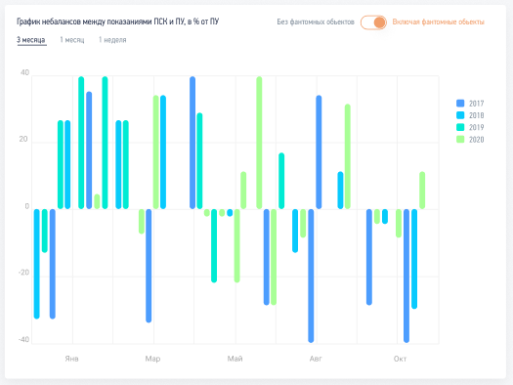

Рисунок 20 - График небалансов между показаниями ПСК и ПУ

Данные графика представлены в разрезе процента от ПУ (вертикальная ось) и календарных показателей. Пользователь имеет возможность переключать календарное представление в форматах: 3 месяца, 1 месяц, 1 неделя. Изменение масштаба отображения в разрезе календарных отрезков происходит путем нажатия ссылочных наименование соответствующего содержания вверху справа над графиком. Столбцы на графике представлены с использованием цветового решения, значение которого соответствует определенному году. Обозначения представлены слева от графика.

Данный график может быть просмотрен с учетом и без учета фантомных объектов. По умолчанию график отображает данные включая фантомные объекты. Переключить формат представления можно, используя «бегунок» в верхнем правом углу графика. По обе стороны переключателя указаны соответствующие форматы представления данных, наименование выбранного формата имеет оранжевые цвет, также значение бегунка расположено в стороне выбранного формата представления. Наименование неактивного формата имеет серое цветовое решение.

Следующие данные, которые доступны для просмотра пользователю – «Обоснование» и графики суммарных помесячных показаний согласно приборам учета и от ПСК (Рисунок 21).

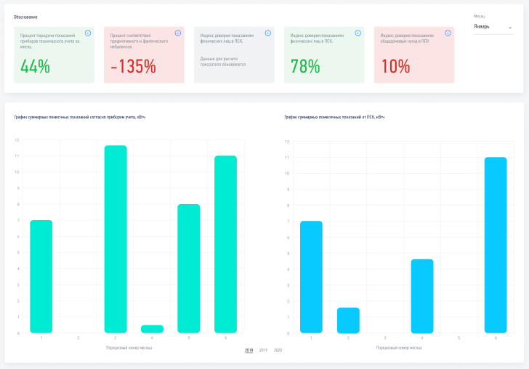

Рисунок 21 – Обоснование и графики суммарных помесячных показаний согласно приборам учета и от ПСК

Данные модуля «Обоснование» включают:

* процент передачи показаний приборов технического учета за месяц;
* процент несоответствия предиктивного и фактического небалансов;
* индекс доверия показаниям физических лиц в ПСК;
* индекс технических потерь;
* индекс доверия показаниям общедомовых нужд в ПСК;
* индекс доверия показаниям юридических лиц в ПСК.

Каждый показатель представлен в отдельном блоке, в центре которого указывается количественное/процентное значение индекса. Для отображения деталей по выбранному показателю обоснования необходимо навести мышкой на иконку в верхнем правом угле блока. Период для показателей блока «Обоснование» можно изменить через выпадающий список в верхнем углу. Отображение уровня реализовано с помощью объекта под наименованием показателя, цвет объекта изменяется в зависимости от уровня:

* низкий уровень – зеленый;
* средний уровень – оранжевый;
* высокий уровень – красный.

Графики суммарных помесячных показаний согласно приборам учета и от ПСК представлены в формате столбчатых диаграмм, значения на диаграммах выражены в кВт (вертикальная ось) и в месяцах (горизонтальная ось). Месяца указаны в формате порядковых обозначений (1-январь, 2-февраль и т.д.). Пользователь имеет возможность построить графики для каждого отдельного года. Эта функция реализована с помощью ссылочных кнопок внизу между графиками: кнопки «2018», «2019», «2020». Нажатие левой кнопкой мыши на ссылку перестраивает данные в обеих диаграммах одновременно.

Последняя пара графиков – технические потери на балансовой группе и передача показаний приборов учета (Рисунок 22).

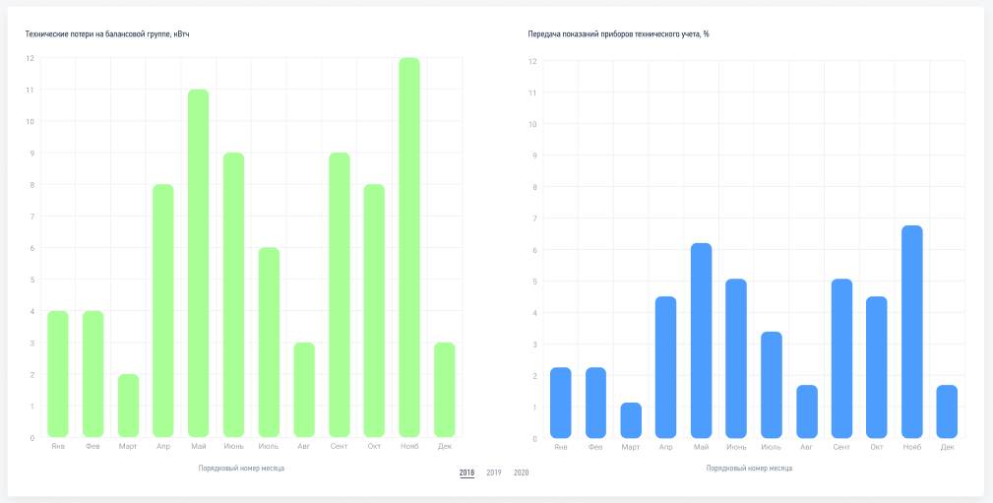

Рисунок 22 – Технические потери и передача показаний

Графики представлены в формате столбчатых диаграмм, значения на диаграммах выражены в кВт (вертикальная ось) и в месяцах (горизонтальная ось). Функционал использования аналогичен графикам суммарных показаний согласно приборам учета и от ПСК.

1. **Права и полномочия пользователей Системы УПЭ**
   1. **Перечень прав и полномочий относительно роли «Пользователь (руководитель)»**

Перечень функциональных обязанностей пользователя в роли «Пользователь (руководитель)» указан в таблице 1.

Таблица 1 - Перечень функциональных обязанностей пользователя в роли «Пользователь (руководитель)»

|  |  |  |
| --- | --- | --- |
| № п/п | Название функции | Роль «Пользователь (руководитель)» |
| 1 | Использование окна навигации | + |
| 2 | Просмотр данных в модуле «Балансовые группы» | + |
| 3 | Просмотр данных в модуле «Карта БУ/БД» | + |
| 5 | Просмотр пользовательских данных в модуле «Кабинет» | + |

* 1. **Перечень прав и полномочий относительно роли «Аналитика данных»**

Перечень функциональных обязанностей пользователя в роли «Аналитик данных» указан в таблице 2.

Таблица 2 - Перечень функциональных обязанностей пользователя в роли «Аналитик данных»

|  |  |  |
| --- | --- | --- |
| № п/п | Название функции | Роль «Аналитик данных» |
| 1 | Использование окна навигации | + |
| 2 | Просмотр данных в модуле «Балансовые группы» | + |
| 3 | Просмотр данных в модуле «Карта БУ/БД» | + |
| 5 | Просмотр пользовательских данных в модуле «Кабинет» | + |

* 1. **Перечень прав и полномочий относительно роли «Администратор» (эксплуатационный персонал)**

Перечень функциональных обязанностей пользователя в роли «Администратор (эксплуатационный персонал)» указан в таблице 3.

Таблица 3 - Перечень функциональных обязанностей пользователя в роли «Администратор (эксплуатационный персонал)»

|  |  |  |
| --- | --- | --- |
| № п/п | Название функции | Роль «Администратор (эксплуатационный персонал)» |
| 1 | Использование окна навигации | + |
| 2 | Просмотр данных в модуле «Балансовые группы» | + |
| 3 | Просмотр данных в модуле «Карта БУ/БД» | + |
| 4 | Просмотр пользовательских данных в модуле «Кабинет» | + |

1. **Рекомендации по освоению**

Перед началом работы с Системой рекомендуется:

* Получить минимальные (базовые) сведения по работе с интернет-браузерами.
* Ознакомиться с руководством пользователя (настоящий документ).
* Пройти курс обучения работы с Системой.